- Анализ и сбор требований

1.1 Назначение и область применения

Система разрабатывается для работников водоканала с целью автоматизации процесса приёма, обработки и учёта заявок на поверку счётчиков воды. Это позволит сократить время обработки заявок, минимизировать человеческие ошибки и повысить контролируемость процесса для всех участников. Подпрограмма предназначена для использования в Водоканале, управляющих компаниях, ТСЖ, а также специализированных сервисных организациях, занимающихся поверкой и обслуживанием приборов учёта воды. Пользователями системы будут: менеджер по приёму заявок, мастер-по поверке счётчиков, администратор системы.

  - Постановка задачи

Требуется разработать многопользовательскую клиент-серверную ИС с оконным интерфейсом пользователя для учёта заявок по поверке счётчиков воды.
Каждый менеджер может просматривать и создавать новые заявки и редактировать данные клиентов.
Каждый мастер-поверитель может просматривать назначенные на него заявки и изменять их статус.
Каждый администратор имеет доступ ко всем функциям системы, а также может создавать и изменять заявки.
ИС должна обеспечить выполнение следующих задач:
  - Приём заявок
  - Регистрация и аутентификация пользователей.
  - Управление статусами заявок: (Например: "Новая", "В работе", "Выполнена", "Отменена").
- Назначение заявок мастерам-поверителям.
  - Управление пользователями и правами доступа.
В качестве входных данных будут ФИО, адрес, номер телефона клиента, а также количество счётчиков
В качестве выходных данных будут выступать подтверждённые и обработанные заявки.
От программы требуется, чтобы интерфейс был интуитивно понятен для пользователя с базовыми компьютерными навыками, а также обязательная аутентификация и разграничение прав в доступа в соответствии с ролью
Логика работы подпрограммы:
- Менеджер принимает заявку от клиента и регистрирует её в системе со статусом "Новая".
- Система уведомляет Мастера о новой назначенной ему заявке.
- Мастер на выезде проводит поверку и переводит заявку в статус "Выполнена".
- Администратор имеет доступ ко всем заявкам, может назначать их, изменять и просматривать все отчёты.
Пользователи могут выполнять различные действия в соответствии с диаграммой вариантов использования, представленной на рисунке 1
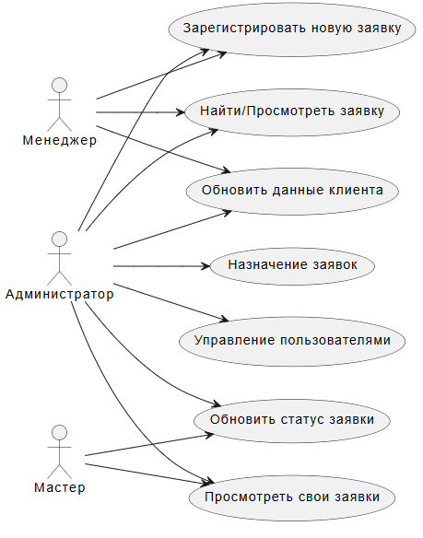
Рисунок 1 ̶ Диаграмма вариантов использования

  - Выбор состава программных и технических средств

Согласно цели проекта требуется создать многопользовательскую клиент-серверную ИС для ведения учета заявок по поверке счётчиков воды.
Работа с ИС будет осуществляться на ПК с установленной ОС Windows версии не ниже Windows 10.
В качестве СУБД выбрана Microsoft SQL Server 2022, так как она кроссплатформенна, упрощает развертывание, передачу и интеграцию больших данных и имеет высокую производительность
Приложение будет написано на языке программирования C#, так как C# – это объектно-ориентированный, простой в понимании язык
Для разработки приложения будет использоваться IDE программа Microsoft Visual Studio Community 2022, так как это быстрая, производительная и простая в освоении IDE.
Для функционирования системы на стороне сервера достаточны следующие программные и технические средства:
- ОС: Windows 10 или более поздней версии, Windows Server 2016 или более поздней версии,
  - сервер БД: Microsoft SQL Server Express версии не ниже Microsoft SQL Server 2022,
- ПО для конфигурирования, управления и администрирования сервера БД: Microsoft SQL Server Management Studio 18,
- .NET Framework 4.8,
- жесткий диск: требуется как минимум 6 ГБ свободного места на диске,
- процессор: x64 с тактовой частотой не менее 1,4 ГГц,
- ОЗУ: 1 ГБ.
Для функционирования системы на стороне клиента достаточны следующие программные и технические средства:
- ОС не ниже Windows 10,
- .Net Framework 4.8,
- процессор: 1 ГГц,
- ОЗУ: 512 МБ,
- минимальный объем дискового пространства: 4,5 ГБ.

